**南京陈唱交通器材有限公司**

**招工简章**

**公司简介：南京陈唱交通器材有限公司于2009年10月成立，系新加坡独资企业，公司主营业务为汽车座椅、内饰件等汽车零配件的研发、生产和销售。投资方为陈唱国际有限公司。注册资本1500万美元，总投资4000万美元，公司将形成210万位汽车座椅的生产能力。**

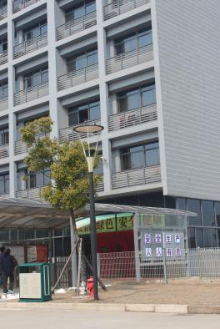

**诚聘岗位：**

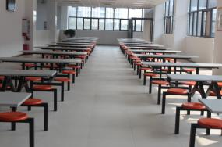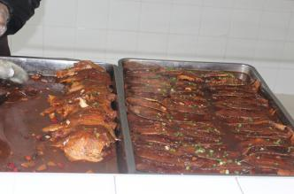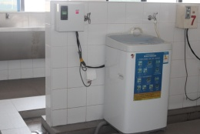

**厂区**

**风貌**

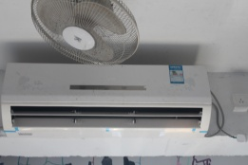

**【装配工】 【气保焊工】 【机器人焊工】 【滑轨操作工】 【机加操作工】 【海绵操作工】 【涂装操作工】 【仓管员】 【QC】**

**任职要求：**

1. **男性，初中以上学历**
2. **年龄18-40岁，身高160cm以上**
3. **1年以上工作经验**
4. **吃苦耐劳，服从管理，能接受白、夜两班倒**

**5、身体健康，五官及四肢无明显缺陷。无不良嗜好**

**薪资福利：**

**1、底薪（1700元）＝基本工资1400+技能工资（0～600元,一般情况为450元）+奖励（100-200元）+满勤奖100元。加班费另计，综合工资3000-3500元。加班费计算：平时加班12.7元/小时，周末、法定节假日加班16元/小时。**

**2 、入职交商业保险。**

**3、法定节假日发放过节费，礼品发放，每年举办集体活动等。**

**4、免费提供一日三餐及住宿。**

**地址：将军大道639号**  **——人力资源行政部**

